МИНИСТЕРСТВО НАУКИ И ВЫСШЕГО ОБРАЗОВАНИЯ РОССИЙСКОЙ ФЕДЕРАЦИИ

**ФЕДЕРАЛЬНОЕ ГОСУДАРСТВЕННОЕ БЮДЖЕТНОЕ**

**ОБРАЗОВАТЕЛЬНОЕ УЧРЕЖДЕНИЕ ВЫСШЕГО ОБРАЗОВАНИЯ**

**«ДОНСКОЙ ГОСУДАРСТВЕННЫЙ ТЕХНИЧЕСКИЙ УНИВЕРСИТЕТ»**

**(ДГТУ)**

Факультет Информатика и вычислительная техника

Кафедра Кибербезопасность информационных систем

**ЛАБОРАТОРНАЯ РАБОТА№5**

Выполнил обучающийся гр. ВКБ31

Белов Д.А.

Проверил:

Савельев В.А.

Ростов-на-Дону

2021

**Задача №1**

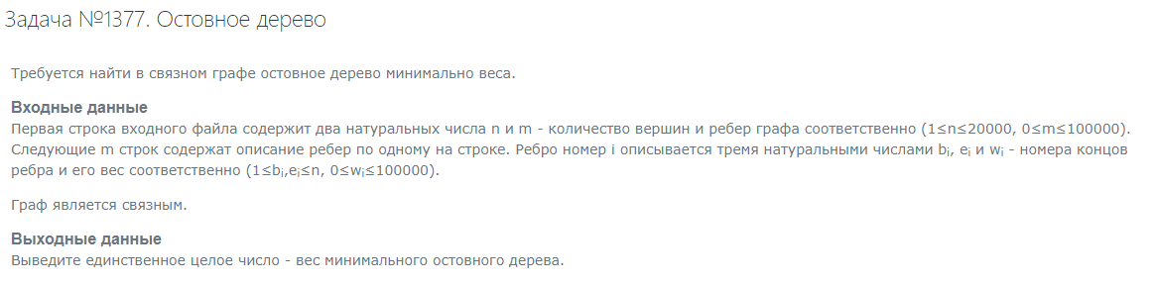

**Код программы:**

class DSU:

def __init__(self, k):

self.parent = list(range(k))

self.rank = [0] * k

def make_set(self):

self.parent.append(len(self.parent))

self.rank.append(0)

def find_set(self, v):

if v == self.parent[v]:

return v

self.parent[v] = self.find_set(self.parent[v])

return self.parent[v]

def union_sets(self, a_, b_):

a = self.find_set(a_)

b = self.find_set(b_)

if a != b:

if self.rank[a] < self.rank[b]:

a, b = b, a

self.parent[b] = a

if self.rank[a] == self.rank[b]:

self.rank[a] += 1

if __name__ == '__main__':

n, m = map(int, input().split())

dsu = DSU(n)

ribs = []

for _ in range(m):

req = list(map(int, input().split()))

req.reverse()

ribs.append(req)

ribs.sort()

ff = 0

for i in ribs:

if dsu.find_set(i[1] - 1) != dsu.find_set(i[2] - 1):

dsu.union_sets(i[1] - 1, i[2] - 1)

ff += i[0]

print(ff)

**Результат:**

